小四动态
2023/10/10
01 来园情况
幼儿总人数：20人。今日入园：16人。
一、入园情况
今天是周二，国庆假期后有个别小朋友情绪反弹，希望你们继续加油哦！其中，丁伊楠、仲志豪、施宸羽、高羽彤、夏梓殊、顾思涵、丁子琋、王诗妍等小朋友能够认识区域并自主选择区域游戏！
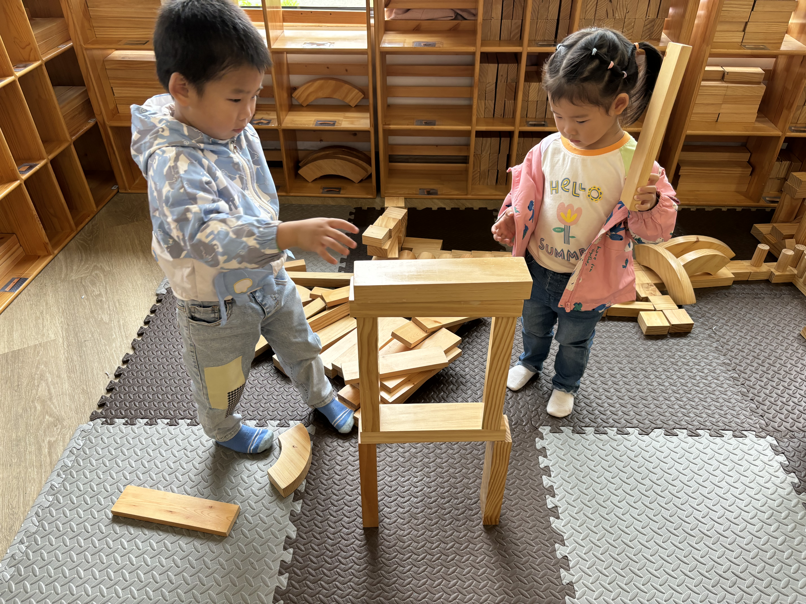 | 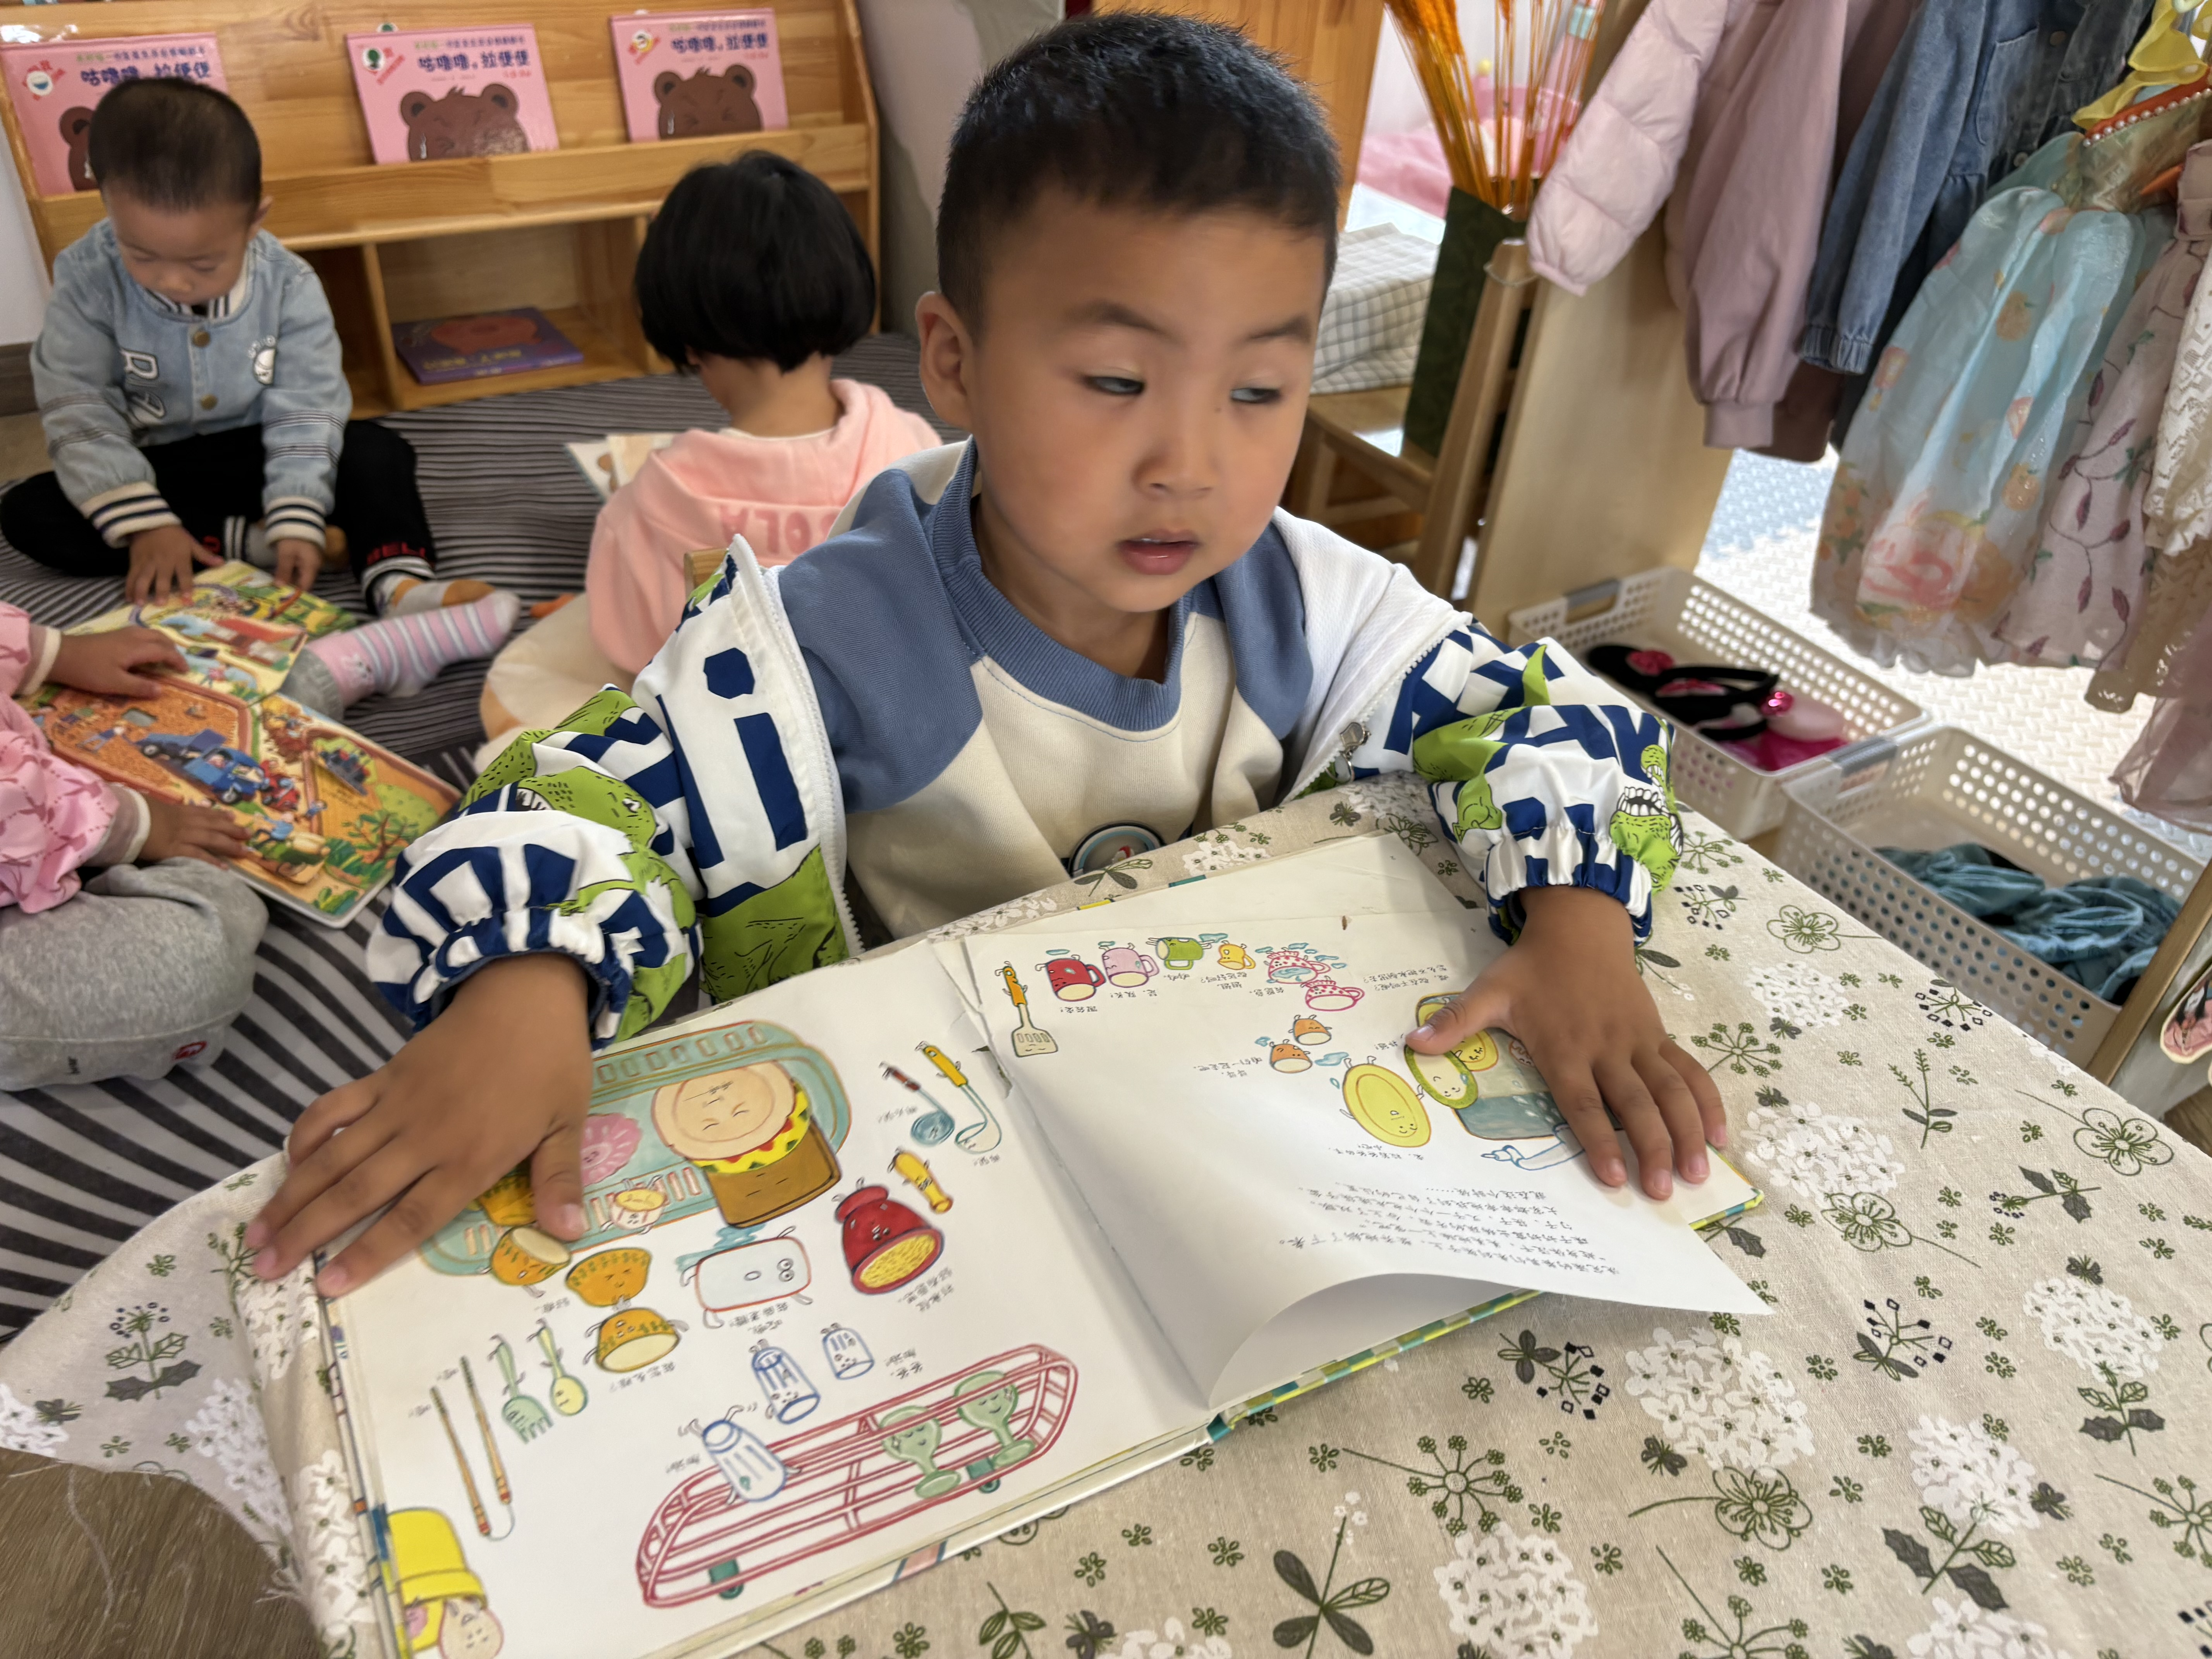 | 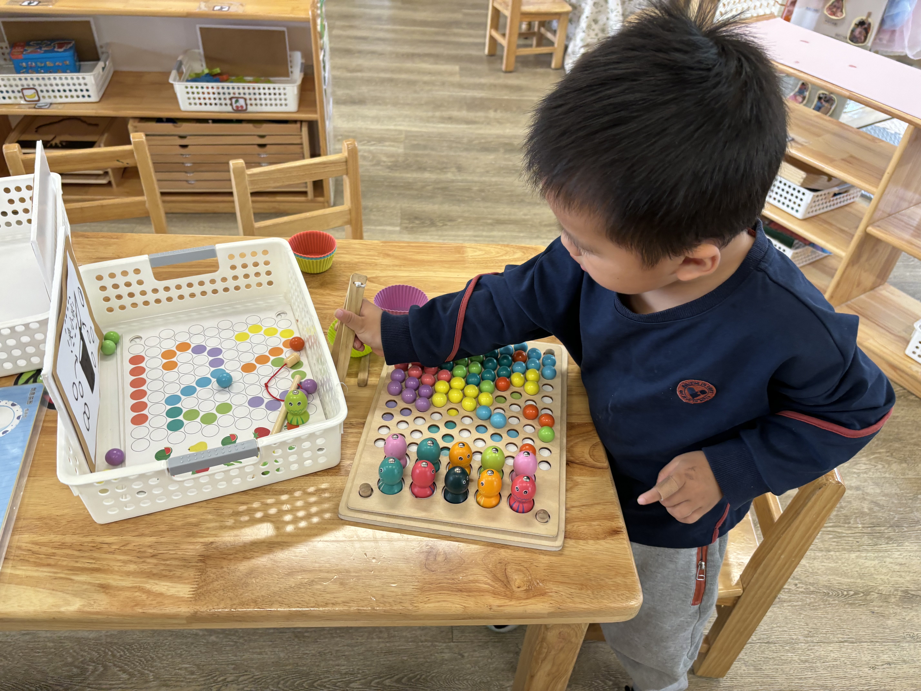
我们自主选择区域，区域真好玩！
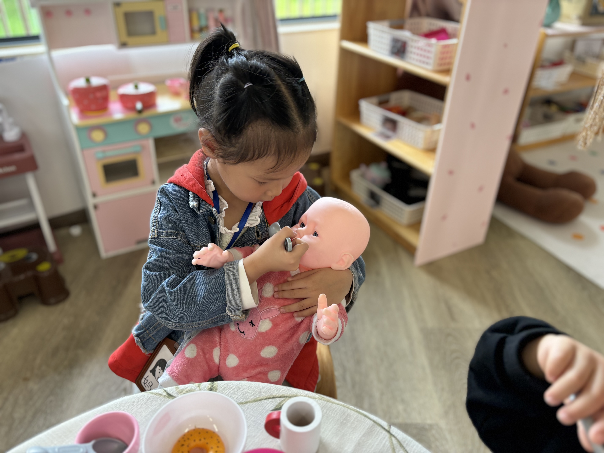 | 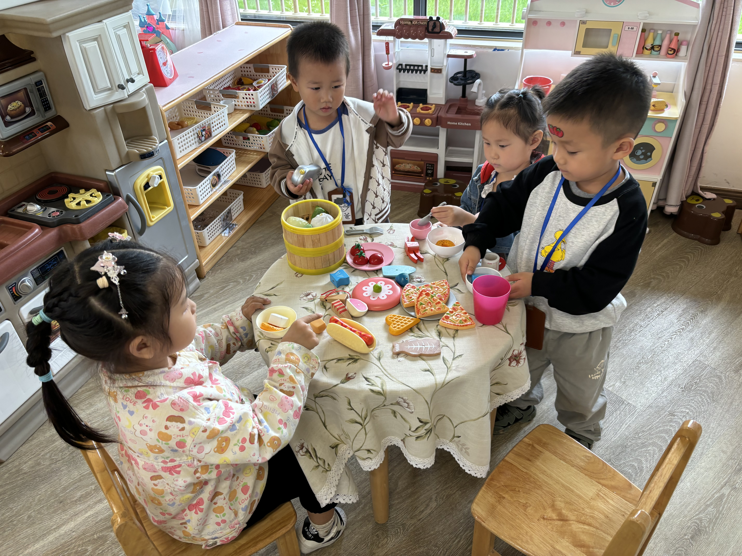 | 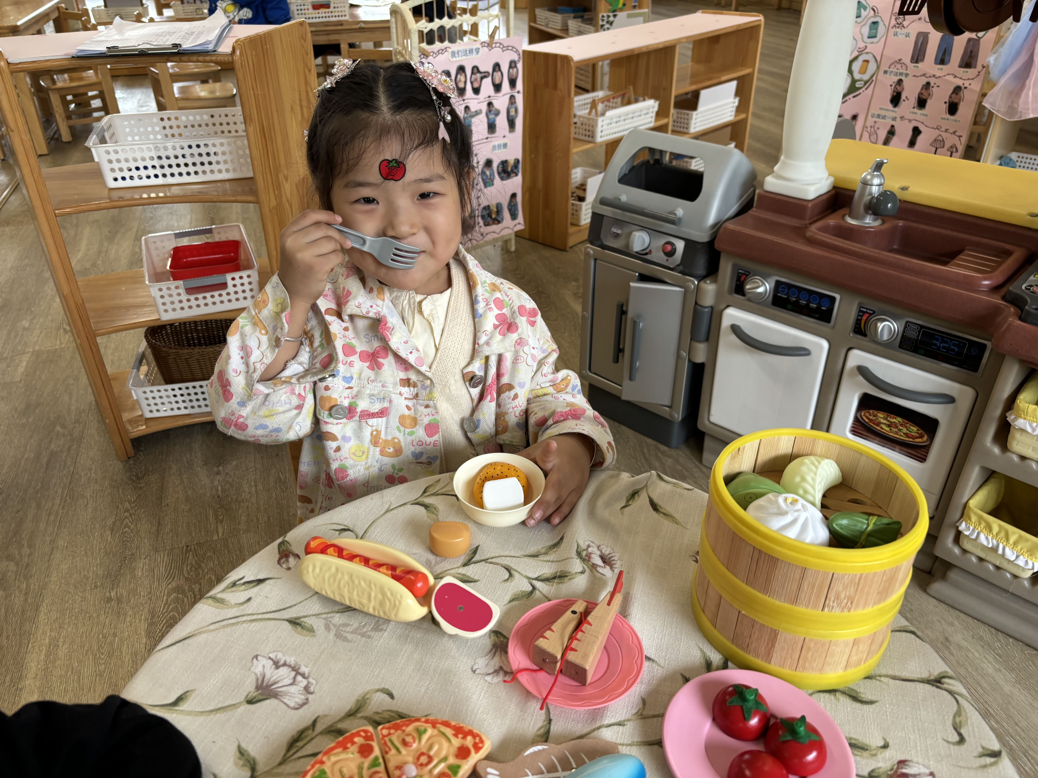
娃娃家我们自己带好区域牌，分工合作！
二、集体活动数学：《数一数》
这是一节感知数量的数学活动，幼儿数概念的发展是从计数开始的。小班幼儿属直观行动思维阶段，他们对数概念的获得需要运用材料的操作和游戏来完成。本次活动将创设有趣的游戏及操作情景，引导幼儿学习手口一致地点数3以内物体的数量。
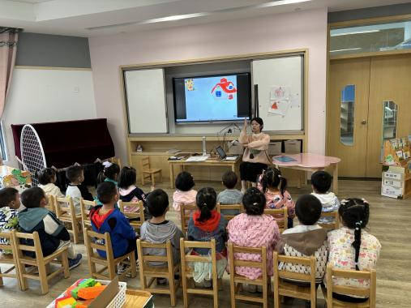 | 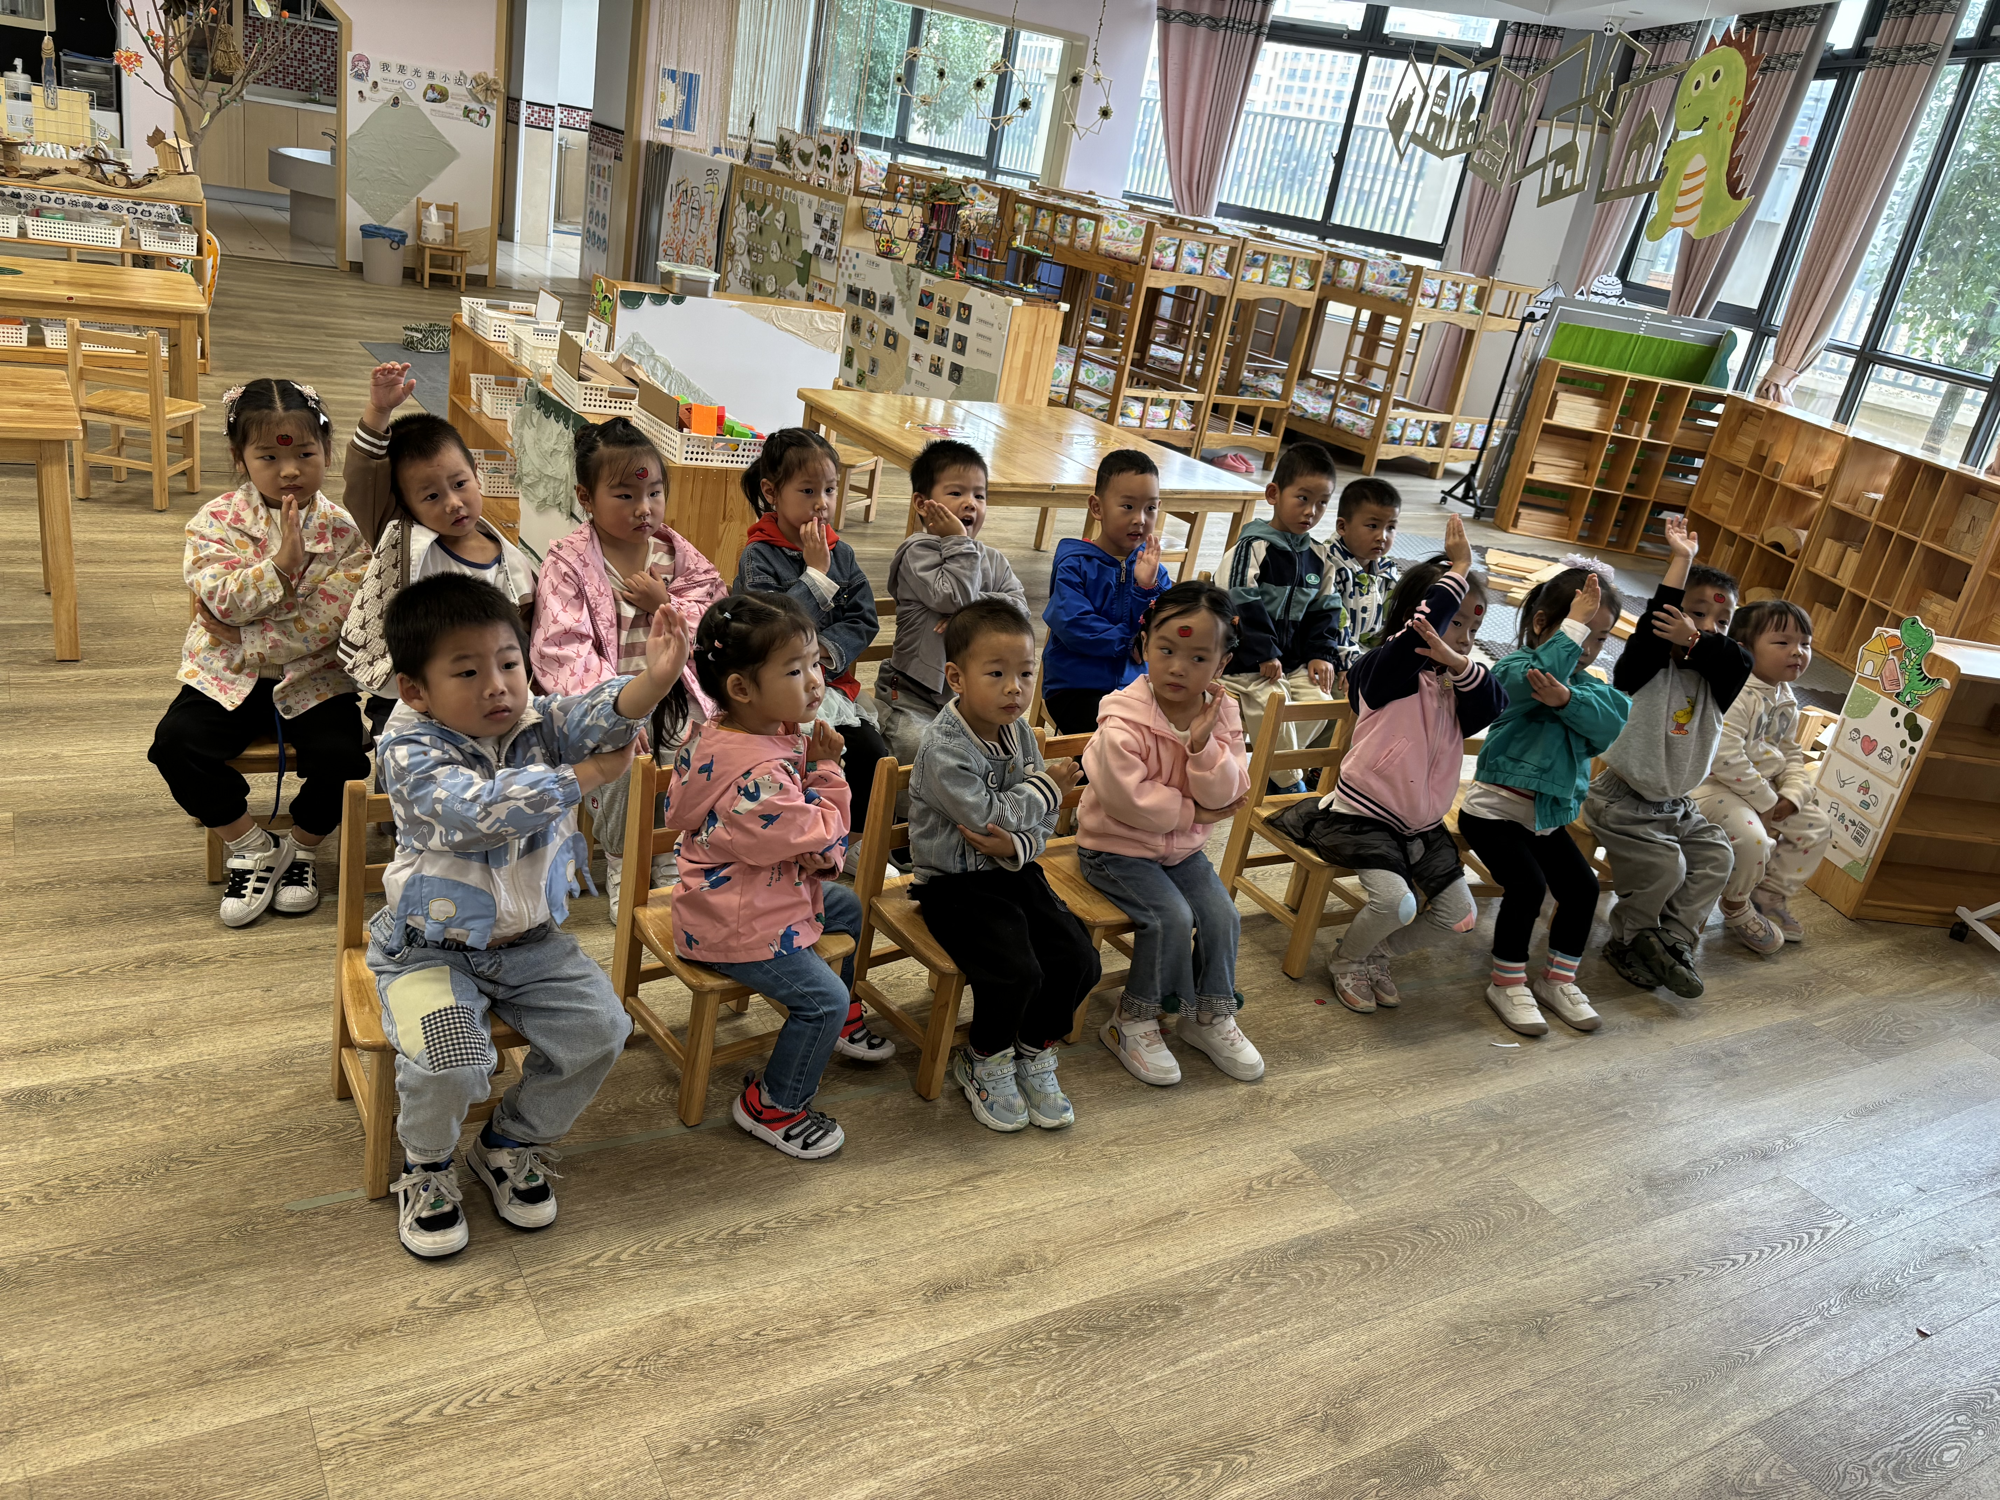 | 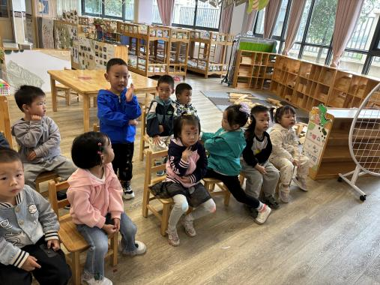
宝贝们帮助喜羊羊数一数、分一分！
每位小朋友都很认真呢！

- 生活活动：《穿衣服》

今天我们来穿衣服啦！边念儿歌，边尝试！

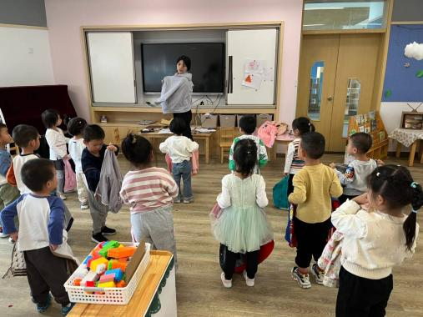 | 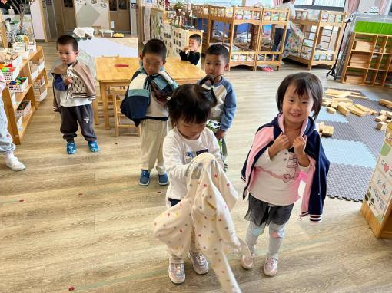 | 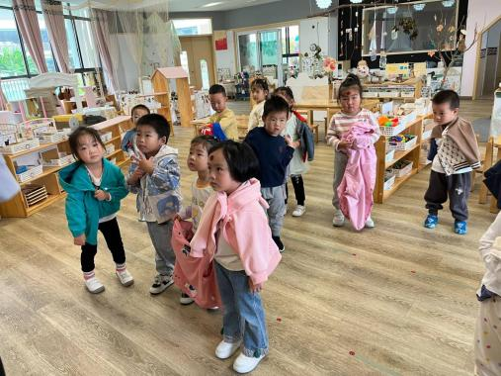
我们认识衣服，了解衣服的组成部分！
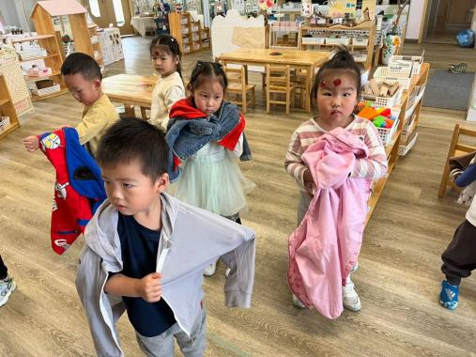 | 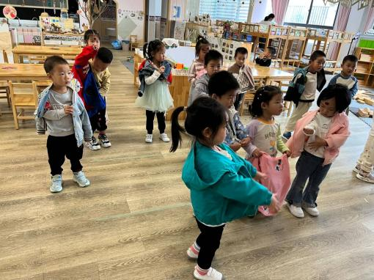 | 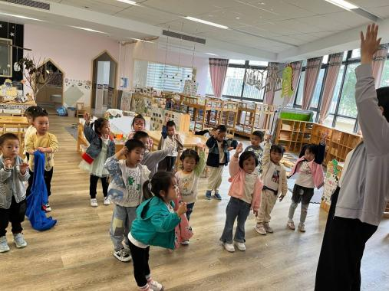
宝贝们能主动尝试，一下子就成功啦！

温馨提示：

为了更好培养幼儿的自理能力！每天在家一起尝试叠裤子、自己穿衣服哦！

